Mustermuseum Musterstraße Musterstadt
An
Max Mustermann
Dreiecksburgstraße 3
23806 Nordpol

10-07-2018

Seite 1/3

Sehr geehrter Herr,

Am 16. Oktober ist der bereits fünfte Europäische Tag der Restaurierung. Unser Restaurierungsabteilung wird an diesem Tag ihre Türen öffnen.

Wir laden Sie ein zu einem umfangreichen Programm mit Vorträgen und Führungen durch unsere Ateliers und die Sammlungen.

Beiliegend erhalten Sie unser Programm.
Wir freuen uns sehr über Ihren Besuch.

Herzlich
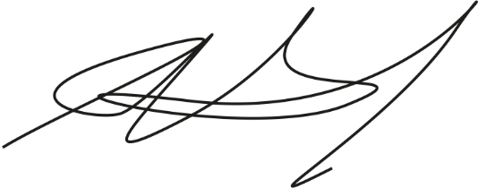
Ihre Museumleiterin
Benedikta Musea

Mustermuseum  Tobias Findeisen  Dreiecksburgstraße 3  23806 Nordpol | Ebitas et experatquis et  hitius plis et quaeculla  voluptate | Ebitas et experatquis et  hitius plis et quaeculla  voluptate
Programm

Im Vortragssaal
10:00 Uhr Begrüßung durch den Direktor
der städtischen Sammlung

10:15 Uhr Einführung der leitenden Restauratorin

11:30 Uhr Filmvorführung zur Restaurierung im Museum

Treffpunkt im Foyer

11:00 - Rundgang A
12:00 durch das Restaurierungsatelier
für Gemälde

Rundgang B
durch die Restaurierungswerkstatt
für Möbel und Holzobjekte

13:00- Führung 1 durch die Sammlung:
14:00 In Bewegung gebracht. Die Restaurierung der Modelleisenbahn

Führung 2 durch die Sammlung:
Wie Bilder an die Wand kommen. Einblick in den Aufbau einer Sonderausstellung

Führung 3 durch die Sammlung:
Spurensuche und magisches Leuchten. Kunstwerke im UV-Licht

